Prot.n. 24/2023
Avellino 30 Marzo 2023

Ai Sigg. Titolari di Farmacia
della Provincia di Avellino

L O R O S E D I

Oggetto: Comunicazioni.

Caro Collega,

Ti comunico che è stato disposto il pagamento relativo alla Distinta
Contabile Riepilogativa :

Febbraio 2023 mandati dal n° 3.866 al n° 4.024 .

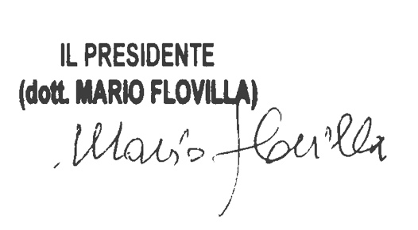
Cordiali saluti.

